在Word中建立新“文档1”，再选择“保存”命令，将⑴；若单击标题栏右边显示的 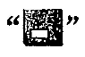按钮，“文档1”的窗口将（2）。

(1)A.关闭“文档1” B.弹出“另存为”对话框

C.“文档1”保存在当前文件夹 D.“文档1”保存在Documents文件夹

(2)A.被关闭 B.向下还原 C.最大化 D.最小化

**【答案】B D**

**【详解】本题考查Word方面的操作能力。**

(1)在Word中建立新“文档1”， 再选择“保存”命令，系统将弹出“另存为”对话框；

(2)标题栏右边显示的“http://www.rkpass.cn:8080/ruankao_work_version_0103/userfile/image/cxy-2011-s-s-1-1(1).jpg”为最小化按钮，“http://www.rkpass.cn:8080/ruankao_work_version_0103/userfile/image/cxy-2011-s-s-1-4.jpg”为最大化按钮，“http://www.rkpass.cn:8080/ruankao_work_version_0103/userfile/image/cxy-2011-s-s-1-2.jpg”为向下还原按钮，“http://www.rkpass.cn:8080/ruankao_work_version_0103/userfile/image/cxy-2011-s-s-1-3.jpg”为关闭按钮。

某单位的员工工资表如下图所示。当员工基本工资小于2000元时，绩效工资=基本工资X9%X业绩点；当员工基本工资大于等于2000元时，绩效工资=基本工资X8%X 业绩点。若要计算绩效工资，可先在F3单元格中输入（3）,并向垂直方向拖动填充 柄至F9单元格，则可自动算出每个员工的绩效工资；若要计算各项平均值，则先在C10 单元格中输入（4）拖动填充柄至F10单元格。

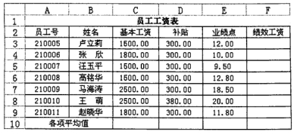

(3)A.IF(C3<2000,C3*9%*E3,C3*8%*E3) B.IF(C3<2000, C3*8%*E3,C3*9%*E3)

C.=IF(C3<2000,C3*9%*E3，C3*8%*E3) D.=IF(C3<2000, C3*8%*E3，C3*9%*E3)

(4)A.=AVERAGE(C3:C9),然后向水平方向 B.=AVERAGE(C3:G3),然后向垂直方向

C.AVERAGE(C3:C9),然后向水平方向 D.AVERAGE(C3:G3),然后向垂直方向

**【答案】C A**

**【详解】本题考查Excel方面的操作能力。**

试题（3)的正确选项为C。因为IF函数的语法格式如下：

IF(logical—test,value—if_true,value一if一false)

参数Logical_test表示计算结果为TRUE或FALSE的任意值或表达式。例如， A10=100就是一个逻辑表达式；如果单元格A10中的值等于100,表达式的计算结果为 TRUE；否则为FALSE。此参数可使用任何比较运算符。

参数Value_if_true是logical_test为TRUE时返回的值。例如，如果此参数是文本字符串“预算内”，^且logicaljest参数的计算结果为TRUE,则IF函数显示文本“预算 内”。如果logical_test为TRUE而value_if_true为空，则此参数返回0 (零）。若要显示单词TRUE,请为此参数使用逻辑值TRUE。Value_if_true可以是其他公式。

参数Value_if_false是logical_test为FALSE时返回的值。例如，如果此参数是文本字符串“超出预算”而logical_test参数的计算结果为FALSE,则IF函数显示文本“超 出预算”。如果 logical_test 为 FALSE 而 value_if_false 被省略（即 value_if_true 后没有 逗号），则会返回逻辑i FALSE。如果logical_test为FALSE且value_if_false为空（即 value_if_true后有逗号并紧跟着右括号），则会返回值0 (零）。Value_if_false可以是其他公式。

选项A和选项B不正确。因为公式前必须加“二”号，而选项A和选项B均未加号，其格式不对。

选项C是正确的，因为选项C “F(C3<2000，C3*9%*E3，C3*8%*E3)”的含义是基本工资（单元格C3的值）小于2000时，则员工的绩效工资=基本工资9%X业绩点，否则 员工绩效工资=基本工资8%X业绩点，与题意相符。

选项D是不正确的，因为选项D “=IF(C3<2000，C3*8%*E3，C3*9%*E3)，，的含义是基本工资（单元格C3的值）小于2000时，则员工的绩效工资=基本工资8%X业绩点， 否则员工绩效工资=基本工资9%X业绩点，与题意不相符，故是错误的。

试题（4)的正确选项为A。因为根据题意，要计算员工各项平均值，可先在C10 单元格中输入=AVERAGE(C3:C9)，然后向水平方向拖动填充柄至G10单元格，则可自动算出员工工资的各项平均值。

(5)负责电子邮件的接收，这样当用户的电子邮件到来时，由其负责将邮件移 到用户的电子信箱内，并通知用户有新邮件。

(5)A.用户计算机 B.邮件服务器 C.个人计算机 D.ASP主机

**【答案】B**

**【详解】本题考査电子邮件方面的基础知识。**

试题（5)的正确选项为B。通常Internet上的个人用户不能直接接收电子邮件，而是申请ISP主机的一个电子信箱，由ISP主机负责电子邮件的接收。一旦有用户的电子 邮件到来，ISP主机就将邮件移到用户的电子信箱内，并通知用户有新邮件。因此，当发送一条电子邮件给另一个客户时，电子邮件首先从用户计算机发送到ISP主机，再到 Internet上收件人的ISP主机，最后到收件人的个人计算机。

计算机启动时，可以通过存储在(6)中的引导程序引导操作系统。

(6)A.RAM B.ROM C.Cache D.CPU

**【答案】B**

**【详解】本题考查计算机系统基础知识。**

RAM表示随机访问存储器，分为动态（DRAM)和静态（SRAM)两种，其特点是断电后内容消失。内存部件常采用DRAM构成，Cache (高速缓存）常采用SRAM构成， 相对于SRAM, DRAM集成度髙、速度低。

ROM表示只读存储器，其内容被固化，断电时内容不丢失。

CPU中的存储部件是寄存器，用于暂存信息，断电后内容不保存。

寄存器间接寻址是指在（7）中存取操作数。

(7)A.通用寄存器 B.程序计数器 C.主存单元 D.外存储器

**【答案】C**

**【详解】本题考査寻址方式。**

在执行指令时，需要存取数据。寄存器间接寻址是指待存取的数据的主存地址记录

在寄存器中，数据则在主存中。若数据在逋用寄存器中，则是寄存器寻址；程序计数器是特殊的寄存器，用于存储所执行指令的地址。

CPU从主存中取出一条指令并完成执行的时间称为（8）。

(8)A.时钟周期 B.机器周期 C.指令周期 D.总线周期

**【答案】C**

**【详解】本题考查计算机系统的基础知识。**

时钟周期：CPU工作的最小时间单位，处理操作的最基本单位。

机器周期：通常用内存中读取一个指令字的最短时间来规定CPU周期（也就是计算机完成一个基本操作所花费的时间）。

指令周期：取出并执行一条指令的时间。

指令周期、机器周期和时钟周期之间的关系：指令周期通常用若干个机器周期表示， 而机器周期时间又包含有若干个时钟周期。

存储器和I/O接口一般是挂接在系统总线上的，CPU对存储器和I/O接口的访问是通过总线实现的。通常把CPU通过总线对微处理器外部（存储器或I/O接口） 进行一次访问所需时间称为一个总线周期。一个总线周期由几个时钟周期组成。

若SRAM芯片的存储容量为64KX16位，则其地址线与数据线数目应为（9). 使得访问其指定存储单元时，能将地址信号和数据信号一次性地并行传输。

(9)A.16和16 B.64和16 C.16和64 D.6和8

**【答案】A**

**【详解】本题考查计算机系统存储器的基础知识。**

存储容量为64KX16位是指存储单元数为64X210 = 216，因此地址线宽度应为16, 要使得能并行地访问指定存储单元的各个位，则数据线宽度应为16。

(10)是指CPU—次可以处理的二进制数的位数，它直接关系到计算机的计算精度、速度等指标；运算速度是指计算机每秒能执行的指令条数，通常用（11）为单位来描述。

(10)A.字长 B.主频 C.运算速度 D.存储容量

(11)A.MB B.Hz C.MIP D.BPS

**【答案】A C**

**【详解】本题考查计算机系统性能方面的基础知识。**

试题（10)的正确选项为A。因为字长是CPU能够直接处理的二进制数据位数，它直接关系到计算机的计算精度和速度。字长越长处理能力就越强。常见的微机字长有8 位、16位和32位。

试题（11)的正确选项为C。因为通常所说的计算机运算速度（平均运算速度）是指每秒钟所能执行的指令条数，一般用“百万条指令/秒"(Million Instruction Per Second, MIPS)来描述。

要表示256级灰度图像，表示每个像素点的数据最少需要（12）个二进制位。

(12)A.4 B.8 C.16 D.256

**【答案】B**

**【详解】**

灰度图像的每个像素可能有的灰度级数决定了彩色图像中可出现的最多颜色数，或灰度图像的最大灰度等级。例如，一幅图像的图像深度为6位，则该图像的最多颜色数或灰度级为2A种。显然，表示一个像素颜色的位数越多，它能表达的颜色数或灰度级就 越多。例如，只有1个分量的单色图像，若每个像素有8位，则最大灰度数目为28=256; 一幅彩色图像的每个像素用R、G、B三个分量表示，若3个分量的像素位数分别为4、 4、2,则最大颜色数目为2 4+4+2=210=1024,就是说像素的深度为10位，每个像素可以是 210种颜色中的一种。表示一个像素的位数越多，它能表达的颜色数目就越多，它的深度就越深。综上所述，要表示256级灰度图像，表示每个像素点的数据最少需要8个二进制位。

某种SoundBlaster声卡属于8位声卡，这里的“8位”是指（13）。

(13)A.声音最大量化位数是8 B.MIDI通道数是8

C.可以产生的音色数是28 D.声道数为8

**【答案】A**

**【详解】**

市场上声卡的种类很多，较流行的有Creative Labs的声霸卡（SoundBlaster)系列。 声卡的分类主要根据其数据采样量位数来确定，通常分为8位、16位和32位等。位数越多，其量化精度越高，音质就越好。

下列软件产品中，专门用于音频信息处理的工具软件是（14）

(14)A.3ds Max B.Photoshop C.Audition D.Authorware

**【答案】C**

**【详解】**

3ds Max是一种功能强大的三维图形图像编辑工具软件。

Photoshop用于图像设计、编辑与处理，其功能强大，是使用最多的一种图形/图像工具软件。

Audition是专门用于音频信息处理的工具软件。Authorware用来创作与发行互动式学习的工具软件，可用它来进行教育训练、教学、 多媒体应用软件的开发。

一个公司面临的网络攻击来自多方，一般采用安装防火墙的方法防范（15)。

(15)A.外部攻击 B.内部攻击 C.网络监听 D.病毒入侵

**【答案】A**

**【详解】本题考查网络攻击的手段和防范相关概念。**

公司面临的网络攻击来自多方面，根据攻击的性质可以分为主动攻击和被动攻击两类，根据攻击的来源可以分为外部攻击和内部攻击两类。外部攻击指来自公司外部（如 Internet)的攻击，内部攻击指来自公司内部网络的攻击。安装防火墙可以利用过滤规则禁止公司内部和外部网络之间的部分网络流量，所以一般利用该手段来防范外部攻击。 而对于来自公司内部的攻击防火墙则无效，只能通过加强用户认证的方式来防范。

Windows系统中内置了一些用户组，其中，对计算机拥有不受限制的完全访问权的用户组是（16）。

(16)A.Guests B.Power Users C.Users D.Administrators

**【答案】D**

**【详解】本题考查Windows系统管理方面用户组的基础知识。**

Windows 系统中有 Users、Power Users、Administrators、Guests 等用户组。

Users (普通用户组）是最安全的组，因为分配给该组的默认权限不允许成员修改操作系统的设置或用户资料。Users组有最安全的程序运行环境。

Power users (高级用户组）可以执行除了为Administrators组保留的任务外的其他任何操作系统任务。分配给Power Users组的默认权限允许Power Users组的成员修改整个计算机的设置。但Power Users不具有将自己添加到Administrators组的权限。在权限设置中，这个组的权限是仅次于Administrators的。

Administrators (管理员组）的用户对计算机/域有不受限制的完全访问权。分配给该组的默认权限允许对整个系统进行完全控制。

Guests (访客）是权限最低的用户组，一般用于对本机共享文件的访问。

软件合法复制品（光盘）所有人不享有（17）。

(17)A.软件著作权 B.必要的修改权 C.软件装机权 D.软件备份权

**【答案】A**

**【详解】**

我国《著作权法》列举了三项不宜给予著作权保护的对象：法律、法规，国家机关的决议、决定、命令和其他具有立法、行政、司法性质的文件，及其官方正式译文；时事新闻；历法、数表、通用表格和公式。

我国《计算机软件保护条例》是保护计算机软件的一项法规，是具有实施效用的法律文件，并非缺乏独创性。但对它的考虑，首先是促使其自由传播和复制，以便使人们充分地了解和掌握，故不在著作权保护之列。

商标权权利人是指（18)。

(18)A.商标设计人 B.商标使用人· C.商标制作人 D.注册商标人

**【答案】D**

**【详解】**

商标法主要是保护注册商标，注册商标是指经国家主管机关核准注册而使用的商标，注册人依法对其注册商标享有专用权（商标权）。

在我国，商标权的取得实行的是注册原则，即商标所有人只有依法将自己的商标注册后，商标注册人才能取得商标权，其商标才能得到法律的保护。未注册商标是指未经 核准注册而自行使用的，其商标人不享有法律赋予的专用权。

商标权不包括商标设计人的权利，注重商标所有人的权利，商标设计人的发表权、 署名权等人身权在商标的使用中没有反映，它不受商标法保护，商标设计人可以通过其 他法律来保护属于自己的权利，如可以将商标设计图案作为美术作品通过著作权法来保 护，与产品外观关系密切的商标图案还可以申请外观设计专利通过专利法保护。

在IEEE754浮点表示法中，阶码采用(19)表示。

(19)A.原码 B.反码 C.补码 D.移码

**【答案】D**

**【详解】**

IEEE (Institute of Electrical and Electronics Engineers)于 1985 年提出了 IEEE754标准。该标准规定基数为2,阶码E用移码表示（又叫增码，是符号位取反的补码）， 尾数M用原码表示，根据原码的规格化方法，最高数字位总是1，该标准将这个1 缺省存储，使得尾数表示范围比实际存储的多一位。

IEEE754规定了三种格式的浮点数，其参数如下表所示。

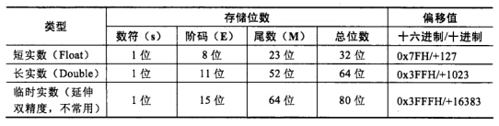

某机器的字长为8,符号位占1位，数据位占7位，采用补码表示时的最小整数 为（20)。

(20)A.-28 B.-27 C.-27+l D.-28+1

**【答案】B**

**【详解】本题考查计算机系统中数据表示的基础知识。**

补码表示的规则是：用最高位表示符号，正数用0表示，负数用1表示，正数的补码是其原码本身，负数的补码的数值部分是对其原码的数值部分按位取反后加1。例如， 十进制整数+1的补码表示为00000001，-1的补码表示为11111111。

机器字长为8时，用7位表示数值，最大整数值为127 (补码表示为01111111)，最小整数值为-128=-27 (补码表示为10000000)。

在计算机中，(21)。

(21)A.指令和数据都采用十进制存储

B.指令和数据都采用二进制存储

C.指令用十进制存储，数据采用二进制存储

D.指令用二进制存储，数据采用十进制存储

**【答案】B**

**【详解】本题考查计算机系统的基础知识。**

计算机的语言是二进制语言，因此在计算机中，指令和数据都采用二进制存储。

采用虚拟存储器的主要目的是（22)。

(22)A.扩大可使用的主存空间 B.扩大可使用的外存空间

C.提高访问主存的速度 D.提高访问外存的速度

**【答案】A**

**【详解】本题考查存储系统的基础知识。**

根据程序执行的互斥性和局部性两个特点，允许在内存只装入程序的一部分，而另一部分放在磁盘上，当需要的时候再装入到主存，这样一来，在一个小的主存空间就可 以运行一个比它大的程序。同时，用户编程的时候也摆脱了一定要编写小于主存容量的程序的限制。也就是说，用户的逻辑地址空间可以比主存的绝对地址空间要大。对用户来说，好像计算机系统具有一个容量很大的主存储器，称为“虚拟存储器”。

在Windows系统中，可通过文件扩展名判别文件类型，例如，(23)是一种可执行文件的扩展名。当用户双击一个文件名时，Windows系统通过建立的（24)来决定使用什么程序打开该文件。

(23)A.xml B.txt C.obj D.exe

(24)A.文件 B.临时文件 C.文件关联 D.子目录

**【答案】D C**

**【详解】本题考查Windows操作系统文件管理方面的基础知识。**

(23)在Windows环境中，文件类型指定了文件的操作或结构特性，当用户使用Windows 应用程序创建文档时，文件主名由用户自己命名，而扩展名一般由应用程序自动添加。 Windows通过文件扩展名判别文件类型，例如.COM或.EXE为可执行类的文件。

(24)当用户双击一个文件名时，Windows系统通过建立的文件关联来决定使用什么程序打开该文件。例如，系统建立了 “记事本”或“写字板”程序打开扩展名为.TXT类型 的文件关联，那么当用户双击Wang.TXT文件时，Windows先运行“记事本”或“写字 板”程序，然后打开Wang.TXT文件。

操作系统通过（25）来组织和管理外存中的信息。

(25)A.字处理程序 B.设备驱动程序 C.文件目录和目录项 D.语言翻译程序

**【答案】C**

**【详解】本题考查操作系统文件管理方面的基础知识。**

操作系统通过文件和文件目录来组织和管理外存中的信息。为了实现文件“按名存取”，必须为每个文件设置用于描述和控制文件的数据结构，该数据结构通常称之为文件 控制块FCB,或称为文件的说明或称为文件目录项（简称目录项）。文件控制块FCB至少要包括文件名和存放文件的物理地址，文件控制块的有序集合称为文件目录。这样，当用户要访问文件时，可以通过检索文件目录找到需要访问的文件目录项，根据目录项中的物理地址访问文件信息。

若计算机系统中某时刻有5个进程，其中1个进程的状态为“运行”，2个进程的状 态为“就绪”，2个进程的状态为“阻塞”，则该系统中并发的进程数为（26)；如果 系统中的5个进程都要求使用两个互斥资源R，那么该系统不产生死锁的最少资源数R 应为（27)个。

(26)A.2 B.3 C.4 D.5

(27)A.5 B.6 C.8 D.9

**【答案】D B**

**【详解】本题考查操作系统进程管理方面的基础知识。**

(26)根据题意，该计算机系统中有5个进程，那么不管这5个进程处于什么状态，系统中并发执行的进程数都应为5个。

(27)如果系统中的5个进程都要求使用2个互斥资源R，那么该系统不产生死锁的最少资源数R应为6个，因为当系统为每个进程分配1个互斥资源R后，只需要1个互斥资源R就能保证1个进程运行结束，该进程释放其占有的互斥资源R又能使其他进程得到互斥资源R，使其运行结束。

在程序运行过程中，(28)时可能需要进行整型数据与浮点型数据之间的强制类型转换。

①访问数组元素 ②进行赋值运算

③对算术表达式求值 ④进行递归调用

(28)A.②③ B.①② C.①③ D.②④

**【答案】A**

**【详解】本题考查程序语言基础知识。**

当表达式中操作数的类型不同时，需要进行强制类型转换，即将操作数转化为所需要的类型。强制类型转换分为显式强制转换和隐式强制类型转换。强制类型转换不改变原来数据的类型，而是产生一个符合类型要求的中间结果。

当赋值表达式右边的表达式的求值结果类型与左边变量的类型不同时，也有可能需要进行强制数据类型转换。

对高级语言程序进行翻译时，源程序中的变量不可能映射到（29）。

(29)A.内存代码区的存储单元 B.内存堆栈区的存储单元

C.CPU中的通用寄存器 D.内存静态存储区的存储单元

**【答案】A**

**【详解】本题考查程序语言的基础知识。**

源程序中的变量是内存中存储单元的抽象，具有地址、值和类型等属性，变量的值在程序运行过程中可以改变。系统常将内存区域划分为代码区、静态数据区、栈区和堆 区等，其中代码区存放执行的指令序列，在程序运行过程中该区域中的内容用户不能修改，因此不能将变量映射到内存代码区的存储单元。

以下关于程序的叙述中，错误的是（30）。

(30)A.有编译错误的程序一定包含着错误 B.运行结果正确的程序也可能含有错误

C.调用了未定义的函数会产生链接错误 D.调用了未定义的函数会发生运行异常

**【答案】D**

**【详解】本题考查程序语言处理的基础知识。**

高级语言程序需要经过编辑、编译、链接处理，形成可执行程序后才能运行。编辑是指编写和修改源程序的文本内容；编译是指将源程序翻译为目标程序；链接是将目标程序与所需要的库函数（代码）链接在一起，以形成可执行代码。代码中调用了未定义的函数时，链接器会报告链接错误，程序还不能进入运行阶段。

对C/C++程序进行处理时，可先将（31）,然后进行链接以形成可执行程序。

(31)A.C程序翻译成汇编程序 B.C++程序翻译成C程序

C.C程序翻译成C++程序 D.C++程序翻译成目标程序

**【答案】D**

**【详解】本题考查程序语言的基础知识。**

高级语言程序需要经过编辑、编译、链接处理形成可执行程序后才能运行。链接是将目标程序与所需要的库函数（代码）链接在一起，形成可执行代码的过程。

以下语言中，不用于网页编程或网页制作的语言是（32）。

(32)A.Shell B.JavaScript C.PHP D.HTML

**【答案】A**

**【详解】本题考查程序语言的基础知识。**

在Linux中，Shell就是一个命令行解释器，它的作用就是遵循一定的语法将输入的命令加以解释并传给系统。它为用户提供了一个向操作系统发送请求以便运行程序的接口系统级程序，用户可以用Shell来启动、挂起、停止甚至是编写一些程序。Shell既是 一种命令语言，又是一种程序设计语言。作为命令语言，它互动式地解释和执行用户输入的命令；作为程序设计语言，它定义了各种变量和参数，并提供了许多在髙阶语言中才具有的控制结构，包括循环和分支。它虽然不是Linux系统内核的一部分，但它调用了系统内核的大部分功能来执行程序、创建文档并以并行的方式协调各个程序的运行。

JavaScript是一种基于对象和事件驱动并具有相对安全性的客户端脚本语言。同时也是一种广泛用于客户端Web开发的脚本语言，常用来给HTML网页添加动态功能，比如响应用户的各种操作。

PHP (Hypertext Preprocessor)是一种HTML内嵌式的语言，是一种在服务器端执行的嵌入HTML文档的脚本语言。

HTML (Hyper Text Mark-up Language)是目前网络上应用最为广泛的语言，也是构成网页文档的主要语言。

若匹配 Email 地址的正则式为 “\w+([-+.]\w+)*@\w+([-.]\w+)*\.\w+([-.]\w+)*”，其 中，\w等同于[0-9A-Za-z](即数字或英文字母中的一个），则（33)为非法的Email 地址。

(33)[A.999@qq.com](mailto:A.999@qq.com) B.amy+000@qq..com.

C.amy.000@ 220.191.102.14 D.a-b-c@163.com

**【答案】B**

**【详解】本题考查程序语言的基础知识。**

由于“amy+000@qq..COm.”中包含两个连续的以及以一个作为结束符号， 不符合题中的正规式，因此为非法的Email地址。

函数g和f的定义如下所示，其中，a是全局变量。若在函数g中以引用调用（call by reference)方式调用函数f(a)，则函数g的返回值为（34），此时变量a的值为（35）

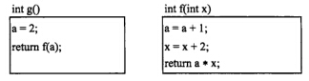

(34)A.25 B.12 C.10 D.8

(35)A.2 B.3 C.4 D.5

**【答案】A D**

**【详解】本题考查函数调用时参数传递的基础知识。**

由于是引用调用，因此可以理解为在函数f中，a与x引用的是同一个对象，都是全局变量a;即“a = a + l”将a的值由2改为3, “X = X + 2”将a的值由3改为5,函数 返回值“a*X”的值为25。

若二维数组arr[1..8，1..6]的首地址为base，数组元素按列存储，且每个元素占用4个存储单元，则元素arr[5, 5]在该数组空间的地址为（36）。

(36)A.base+(4*8+4)*4 B.base+(5*8+5)*4

C.base+(4*6+4)*4 D.base+(5*6+5)*4

**【答案】A**

**【详解】本题考査数组元素的存储。**

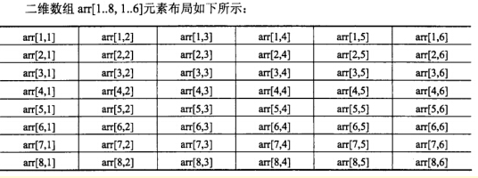

按列存储时，元素arr[5,5]之前有4列（每列8个元素），在第5列中，arr[5,5]之前有4个元素，因此，存储在arr[5,5]前面的元素总数为4*8+4。

综上，元素arr[5, 5]在该数组空间的地址为base+(4*8+4)*4。

设线性表（59, 53,46,48, 37, 31，25)釆用散列（Hash)法进行存储和查找，散列函数为i/(Key)=Key MOD 7 (MOD表示整除取余运算)。若用链地址法解决冲突（即将相 互冲突的元素存储在同一个单链表中）构造散列表，则散列表中与哈希地址（37)对应的单链表最长。

(37)A.2 B.3 C.4 D.6

**【答案】C**

**【详解】本题考查哈希表的基本概念。**

根据所设置的哈希函数，计算各关键字对应的哈希地址如下：

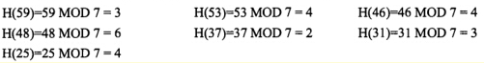

用拉链法解决冲突构造的哈希表如图1-1所示：

从图中可以看出，与哈希地址4对应的单链表最长。

设递增序列A为a1，a2，…，an，递增序列B为b1，b2…，bm，且m>n，则将这两个序列合并为一个长度为的递增序列时，当(38).时，归并过程中元素的比较次数最少。

(38)A.an>bm B.an<b1 C.a1>b1 D.a1<bm

**【答案】B**

**【详解】本题考查归并排序算法。**

将两个有序序列归并为一个有序序列的过程是：从两个序列分别取一个元素进行比较，将较小的元素放入输出序列，并取其所在序列的下一个元素继续归并。因此，当一 个序列的全部元素都小于另一个序列的全部元素时，归并过程中的比较次数最少。 对于递增序列a1，a2，…，an和b1，b2，…，bm其归并过程如下：

a1与b1比较，若a1小，则输出a1，接下来a2与b1比较，若a2小，则输出a2，下来a3 与b1比较，以此类推，如果an<b1,则归并过程中共进行n次比较（b1与序列A的每个元素都比较1次)。

反之，若b1<a1，b2<a1,…，bm<a1, 则归并过程中共进行m次比较（b1与序列B 的每个元素都比较1次）。

由于m>n，因此在an<b1时，归并过程中元素的比较次数最少。

已知某带权有向图G (顶点数为6,顶点编号为1〜6)的邻接表如下所示，其中表结点的结构为：

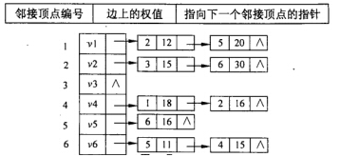

则图G中含有的弧数为（39).

(39)A.9 B.11 C.15 D.18

**【答案】A**

**【详解】本题考查图的基本存储。**

根据题图中的邻接表，可知对应的图如下所示:

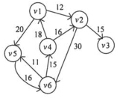

显然，图中的弧数为9。

当二叉树的结构形如（40)时，其后序遍历序列和中序遍历序列相同。

(40)A.B. C. D.

**【答案】A**

**【详解】本题考查二叉树的遍历运算。**

根据二叉树的定义，非空的二叉树可分为三部分：根结点D、左子树L和右子树R。二叉树的后序遍历（LRD)定义为：第一步，后序遍历左子树L;第二步，后序遍 历右子树R;第三步，访问根结点D。.

二叉树的中序遍历（LDR)定义为:第一步，中序遍历左子树L;第二步，访问根结点D:第三步，中序遍历右子树R。

因此，若一棵二叉树的每个结点都没有右子树的话，LRD与LDR都变成了LD,即后序遍历序列与中序遍历序列相同。

对长度为n的有序表进行二分（折半）查找时，无论查找指定的一个元素是否成功， 最多只与表中的（41）个元素进行比较即可。

(41)A.[log2n]-1 B.[log2n]+1 C.n/2 D.n-1

**【答案】B**

**【详解】**

对长度为n的有序表进行二分（折半）查找时，其查找过程可用一棵二叉树描述（折半查找判定树)，其高度与《个结点构成的完全二叉树的高度相同（即[log2n] + 1)，查找过程中从根结点最多比较到二叉树的最高层结点，因此参与比较的元素个数不超过 [log2 n ] +1。

输入受限的双端队列是指只有一端可以进行入队操作而从两端都可以进行出队操作的队列，如下图所示。对于输入序列1234,经过一个初始为空且输入受限的双端队列后，不能得到的输出序列为（42)。

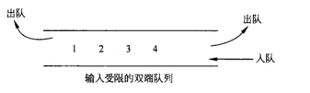

(42)A.1 2 3 4 B.4 3 2 1 C.1 2 4 3 D.4 2 1 3

**【答案】D**

**【详解】本题考查数据结构中队列的基本概念。**

如题图所示：元素1、2、3、4全部在队列中时，1、2、3、4依次出队列可得到序 列1234: 4、3、2、1依次出队列可得到序列4321; 1、2出队列后，4和3都可以出队列，所以可得到序列1 243;而4先出队列后，接下来只能是1或3出队列，因此不能得到输出序列4213。

对于具有n个元素的关键字序列{k1,k2,…kn}，当且仅当满足关系 ki>=k2i且ki>=k2i+1(i=1,2,……，[n/2时称为大根堆。据此可以断定，(43)不是大根堆。

(43)A.59, 53, 48,46, 37, 31,25 B.59,46, 53,48, 37, 31，25

C.59, 37, 53, 25, 31,46,48 D.59, 53, 48, 31,25,46, 37

**【答案】B**

**【详解】本题考查排序算法。**

利用完全二叉树结构可以容易地判断一个序列是否为堆。在完全二叉树上，结点i的左孩子编号为2i (若存在左孩子），右孩子编号为2i+1 (若存在右孩子)，因此，只要判断每个结点是否同时大于其左、右孩子即可。

将题中A、B、C、D所表示的序列放入完全二叉树后，结果如下图所示，其中，B序列中46、48、37这三个元素不满足大顶堆的定义。

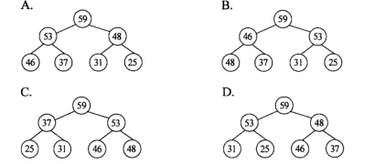

在面向对象的编程语言中，下列正确的说法是（44）。

(44)A.对象是类的实例 B.每个类都必须创建一个实例

C.每个类只能创建一个实例 D.类的实例化是指对类进行初始化

**【答案】A**

**【详解】本题考查面向对象编程语言的基本知识。**

面向对象程序设计的实质是选用一种面向对象程序设计语言，采用对象、类及相关概念进行程序设计。实现一个面向对象程序时，通常首先编写类，类是对对象的抽象， 对象表现为类的实例。每个类可以创建不同个数的实例，也可以不创建实例。类的实例化包括实例生成和实例消除，在实例化时可以确定实例的初始状态，即初始化。

在统一建模语言（UML)中，(45)用于描述系统与外部系统及用户之间的交互。

(45)A.对象图 B.类图 C.用例图 D.序列图

**【答案】C**

**【详解】本题考查统一建模语言（UML)的基本知识。**

UML2.0中提供了多种图形。对象图展现了一组对象以及它们之间的关系。对象图描述了在类图中所建立的事物的实例的静态快照。类图展现了一组对象、接口、协作和它们之间的关系。用例图展现了一组用例、参与者以及它们之间的关系，描述了谁将使 用系统以及用户期望以什么方式与系统交互。序列图是场景的图形化表示，描述了在一 个用例或操作的执行过程中以时间顺序组织的对象之间的交互活动。

面向对象软件开发过程中，面向对象分析阶段包含一系列活动，而(46)活动不属于面向对象分析阶段。

(46)A.识别分析类 B.构建分析模型 C.评估分析模型 D.确定接口规格

**【答案】D**

**【详解】本题考查面向对象开发过程的基本知识。**

面向对象开发主要分为面向对象分析（Object-OrientedAnalysis, 00A)和面向对象设计(Object-OrientedDesign, 00D)两大部分。00A的目标是建立待开发软件系统的模型。00A模型描述了表示某个特定应用领域中的对象、对象间的结构关系和通信关系， 反映了现实世界强加给软件系统的各种规则和约束条件。00A模型还规定了对象如何协同工作和完成系统的职责。通常00A阶段包括的活动有识别分析类、构建分析模型和评估分析模型。

在面向对象开发方法中，(47)机制模拟现实世界中的遗传现象,实现类之间共享数据和方法。

(47)A.封装 B.继承 C.多态 D.抽象接口

**【答案】B**

**【详解】本题考查面向对象开发方法中的基本概念。**

面向对象开发方法中，封装是一种信息隐蔽技术，其目的是使对象的使用者和生产者分离，使对象的定义和实现分开。继承是父类和子类之间共享数据和方法的机制，使得在定义一个类的时候，可以在一个己经存在的类的基础上进行，把这个己经存在的类所定义的内容作为自己的内容，并加入若干新的内容。多态在继承的支持下，不同的对象收到同一消息可以产生完全不同的结果。

UML图中，(48)属于动态交互图，它们关注系统的动态特性：（49)属于静态结构视图，它们关注系统的静态结构。

(48)A.序列图和通信图 B.序列图和类 C.类图和对象图 D.组件图和通信图

(49)A.序列图和通信图 B.序列图和类图 C.类图和对象图 D.组件图和通信图

**【答案】A C**

**【详解】本题考查统一建模语言（UML)的基本知识。**

在UML2.0中提供的多种图形中，有些图形关注系统的静态结构，展现系统的静态 视图，有些图形关注系统的动态特性，展现动态视图。类图展现了一组对象、接口、协作和它们之间的关系，给出系统的静态设计视图。对象图展现了一组对象以及它们之间的关系。对象图描述了在类图中所建立的事物的实例的静态快照，给出系统的静态设计视图。序列图是场景的图形化表示，描述了在一个用例或操作的执行过程中以时间顺序 组织的对象之间的交互活动。通信图强调收发消息的对象之间的结构组织，是一种交互图。组件图展现了一组构件之间的组织和依赖。组件图与类图相关，专注于系统的静态实现视图。

在数据流图（DFD)中，顶层数据流图仅包含一个（50)。

(50)A.数据处理 B.数据存储 C.数据流 D.数据源或者数据汇点

**【答案】A**

**【详解】本题考查数据流图的基本概念。**

数据流图从数据传递和加工的角度，以图形的方式刻画数据流从输入到输出的处理 变换过程，其基础是功能分解。数据流图包括数据处理，也称为加工，是对数据对象的处理或变换；数据源或数据汇点，表示图中要处理数据的输入来源或处理结果要送往何处，数据源或数据汇点不是目标系统的一部分，因此也称为外部实体；数据存储，在数 据流图中起着保存数据的作用，可以是数据库文件或任何形式的数据组织；数据流，表示数据沿着箭头方向的流动。

下图所示的流程中，最少需要（51)个测试用例就可以完成路径覆盖。

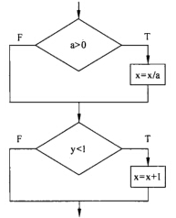

(51)A.1 B.2 C.3 D.4

**【答案】D**

**【详解】本题考查软件测试技术。**

路径覆盖是一种白盒测试技术，指的是设计若干测试用例，运行被测程序，使得每一个可能的路径至少执行一次。题中的逻辑流两个条件均可以取T或F两种情况，且两个条件之间是相互独立的，根据乘法原则，应该有2X2条可能的路径，因此至少需要4个测试用例。

实体-关系图(E-R图）用于结构化分析过程中的（52）建模

(52)A.功能 B.数据 C.行为 D.组织

**【答案】B**

**【详解】本题考查结构化分析与设计方法。**

结构化分析方法是一种面向数据流的需求分析方法，适用于分析大型数据处理系统。结构化分析方法也是一种建模技术，它建立的分析模型的核心是数据字典，描述了所有的在目标系统中使用的和生成的数据对象。围绕该核心有数据流图、实体-关系图和 状态-迁移图这三种图：数据流图描述数据中系统中如何被传送或变换，以及描述如何对数据流进行变换的功能，用于功能建模；实体-关系图描述数据对象及数据对象之间的关 系，用于数据建模；状态-迁移图描述系统对外部事件如何响应，如何动作，用于行为建模。

在程序中有一个错误处理模块，它接收出错信号，对不同类型的错误打印出不同的出错信息，则该模块设计时内聚类型为（53)。

(53)A.逻辑内聚 B.信息内聚 C.功能内聚 D.过程内聚

**【答案】A**

**【详解】本题考査结构化分析与设计方法。**

模块独立性是创建良好设计的一个重要原则，一般采用模块间的耦合和模块的内聚两个准则来进行度量。内聚是模块功能强度的度量，一个模块内部各个元素之间的联系越紧密，则它的内聚性就越高，模块独立性就越强。一般来说模块内聚性由低到高有偶然内聚、逻辑内聚、时间内聚、过程内聚、通信内聚、信息内聚和功能内聚7种类型。 若一个模块把几种相关的功能组合在一起，每次被调用时，由传送给模块的判定参数来确定该模块应执行哪一种功能，则该模块的内聚类型为逻辑内聚。若一个模块内的处理是相关的，而且必须以特定次序执行，则称这个模块为过程内聚模块。信息内聚模块完成多个功能，各个功能都在同一数据结构上操作，每一项功能有一个唯一的入口点。若一个模块中各个部分都是完成某一个具体功能必不可少的组成部分，则该模块为功能内聚模块。根据上述分析，本题的模块内聚类型应为逻辑内聚。

黑盒测试不能发现（54)。

(54)A.不正确或遗漏的功能 B.初始化或终止性错误

C.内部数据结构不合理 D.性能不满足要求

**【答案】C**

**【详解】本题考查软件测试技术。**

黑盒测试和白盒测试是两类常用的测试技术。黑盒测试技术也称为功能测试，在完全不考虑软件的内部结构和特性的情况下，测试软件的外部特性。进行黑盒测试主要是 为了发现以下几类错误：是否有错误的功能或者遗漏的功能；界面是否有误；输入是否正确接收；输出是否正确；是否有数据结构或外部数据库访问错误；性能是否能够接受； 是否有初始化或终止性错误。白盒测试技术也称为结构测试，根据程序的内部结构和逻辑来设计测试用例，对程序的执行路径和过程进行测试，检查是否满足设计的需要。

敏捷软件开发方法的特点不包括（55)。

(55)A.较之于过程和工具，更注重人及其交互

B.较之于详尽的文档，更注重可运行软件的价值

C.较之于响应需求变化，更注重严格遵循计划

D.较之于合同谈判，更注重与客户的合作

**【答案】C**

**【详解】本题考查软件开发过程和敏捷软件开发方法。**

敏捷软件开发又称为敏捷开发，是一种从20世纪90年代开始逐渐引起广泛关注的一些新型软件开发方法，是一种应对快速变化的需求的一种软件开发能力。敏捷软件开发方法具有许多与传统软件开发方法不同的特点，其中人机交互重于过程和工具；可以工作的软件重于求全责备的文档；客户协作重于合同谈判；随时应对变化重于循规蹈矩是其中最重要的特点。

用户界面设计原则中不包括（56）。

(56)A.不要将实现技术暴露给用户

B.整个软件中应釆用统一规范且易于理解的行业术语

C.软件给出的错误信息应尽量包括错误表现和问题，以及解决方法和建议

D.软件运行时底层软件发现的错误应由底层代码向界面发送错误信息

**【答案】D**

**【详解】**

用户界面是为用户的使用而设计的，所以应根据用户的需要和特点进行设计。

一般用户只关心软件的功能和性能，只关心软件能做什么，操作是否方便快捷，并不关心这些功能是如何实现的。所以在用户界面中不要将实现技术暴露在用户面前。例如，不要让用户来选择排序方法。

整个软件中应采用统一规范且易于理解的行业术语，尽量避免使用开发者熟悉但行业用户不熟悉或者不习惯使用的术语。例如会计软件应使用会计行业通用的术语。软件运行时一般都会遇到用户操作错误、输入信息不符合要求等情况，此时软件会输出错误信息。软件设计时，输出的错误信息应尽量使用户能理解发生了什么错误，错误发生的原因，如何纠正错误才能使程序继续运行。这样的软件就是健壮的。

从软件的架构看，软件的底层往往是许多上层应用模块都要调用的公共模块。软件运行时，大部分时间都是在执行底层模块。当底层模块运行出现错误时，往往是上层应用模块的不当调用（例如给出了不适当的参数）。这时应尽量给出引起这种错误的上层模块的原因（例如上层哪个应用模块给出的调用参数不当）。如果仅仅给出底层模块的出错现象，则用户难以理解究竟是在做哪方面应用时出的问题。

对应用软件产品所进行的β测试，是(57)进行的测试。

(57)A.在开发环境下由开发者 B.在开发环境下由测试人员

C.在应用环境下由开发者 D.在应用环境下由部分用户

**【答案】D**

**【详解】**

应用软件产品在正式发行前需要先在开发商内部进行a测试，再在外部选择部分用户进行β测试。用户可以向开发商申请获得该软件的β测试版本进行β测试，并将实际使用的意见反馈给开发商。部分用户进行的β测试显然是在应用环境下进行的。

某银行数据库中，信贷额度关系模式为Credit-in (用户账号，信贷额度，已用金额， 信誉指数），用户关系模式为User (用户账号，用户姓名，地址，电话）。 a.查询每个用户还能使用的剩余金额的SQL语句为：

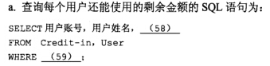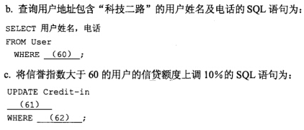

(58)A."信贷额度一已用金额"as剩余金额 B.信贷额度一已用金额as剩余金额

C."信贷额度一已用金额"at剩余金额 D.信贷额度一已用金额at剩余金额

(59)A."Credit-in.用户账号"="User.用户账号"

B."Credit-in.用户账号"AND"User.用户账号"

C.Credit-in.用户账号=User.用户账号

D.Credit-in.用户账号AND User.用户账号

(60)A.地址IN (科技二路） B.地址like’科技二路’

C.地址IN (’科技二路’） D.地址like'%科技二路％'

(61)A.SET信贷额度=信贷额度*1.1 B.Modify信贷额度=信贷额度*1.1

C.SET信贷额度='信贷额度*1.1' D.Modify信贷额度='信贷额度*1.1

(62)A.'信誉指数>60' B.信誉指数>'60’ C.信誉指数<60 D.信誉指数>60

**【答案】B C D A D**

**【详解】**

(58、59)根据题意，要查询每个用户还允许花费多少剩余金额，剩余金额应该等于用户的信贷额度减去已花金额，并用as更名。又因为查询结果集应满足Credit-in关系的用户账号等于User关系的用户账号， 所以WHERE子句中当两个关系的用户账号相等时才能将其列入结果集。因此，完整的 SQL语句如下：

SELECT用户账号，用户姓名，信贷额度一已花金额as剩余金额

FROM Credit-in. User

WHERE Credit-in•用户账号=User.用户账号；

(60)因为根据题意，要查询用户地址包含“科技二路”的 用户名及电话，所以查询的条件语句需要用link运算符及匹配任意字符串的％进行模式匹配，因此，正确的SQL语句如下：

(61)根据题意，需要将信 誉指数大于60的用户的信贷额度上调10%，所以需要使用更新语句UPDATE SET WHERE。这样正确的SQL语句如下：

(62)试题（61)的正确答案为A，试题（62)的正确答案为D。根据题意，需要将信 誉指数大于60的用户的信贷额度上调10%，所以需要使用更新语句UPDATE SET WHERE。这样正确的SQL语句如下：



某隧道长1.1公里，现需要在隧道两侧安装照明灯和广告牌，若起点、终点以及从起点到终点每隔50米都需要安装一盏照明灯，并且在相邻照明灯之间需要安装一幅广 牌，则共需安装照明灯（63)盏、广告牌（64）幅。

(63)A.40 B.42 C.44 D.46

(64)A.38 B.40 C.42 D.44

**【答案】D D**

**【详解】**

隧道长1.1公里即为1100米，按50米一段共有22段。包括起点、终点在内，所有的段端点共有23个。由于两侧都要安装照明灯，所以共需要安装46盏照明灯。每段的中间在两侧都要安装广告牌，所以共需要安装44幅广告牌。

某保险公司推出的电脑损坏保险业务如下所述：每台参保电脑每年需交付200元， 当电脑损坏时，可以获得理赔金额1700元。据统计，每年约有10%的电脑损坏需要理赔，则该保险公司每年平均从每台参保电脑获益（65)元。

(65)A.10 B.30 C.50 D.100

**【答案】B**

**【详解】**

该保险公司从90%的参保电脑每年每台获益200元，对10%损坏的参保电脑则每年先收了 200元，又理赔支付了 1700元，即付出了1500元。因此，该保险公司每年平均 对每台参保电脑获益0.9X 200+0.1(-1500)=30元。

在www.sina.com.cn中，属于顶级域名的是（66)。

(66)A.www B.sina C.com D.cn

**【答案】D**

**【详解】**

在域名www.sina.com.cn中，最后一个是顶级域，即cn。

HTML中（67)用于定义文档的标题。

(67)A.font B.title C.align D.head

**【答案】B**

**【详解】本题考查HTML中title标签的基本概念。**

title用于HTML文档的标题，title标签是成对出现的，以<title>开始，以</title>结束。

下列接入网技术中，通过电话线接入的是（68)。

(68)A.HFC B.ADSL C.FTTx D.Wi-Fi

**【答案】B**

**【详解】**

ADSL是以普通铜质电话线为传输介质的Internet接入技术。而HFC则是光纤与同轴电缆混合，借助已铺设好的电视电缆接入；FTTx是采用光纤接入的一种技术，包括光纤到小区、光纤到户等；Wi-Fi采用无线介质进行接入。

在电子邮件系统中，Outlook Express是（69)。

(69)A.邮件客户端 B.邮件服务器 C.邮件传输代理 D.邮件协议

**【答案】A**

**【详解】**

Outlook Express是微软公司开发的应用最广泛的，专门用于管理电子邮件、新闻组的应用软件，其实质是邮件客户端。

利用Windows系统中的事件查看器将查看的事件分为（70)。

(70)A.用户访问事件、安全性事件和系统事件

B.应用程序事件、安全性事件和系统事件

C.网络攻击事件、安全性事件和记账事件

D.网络连接事件、安全性事件和服务事件

**【答案】B**

**【详解】本题考查Windows系统安全的基础知识。**

通过“事件查看器”中的事件日志，可以收集关于硬件、软件和系统问题的信息。 也可以监视Windows系统的安全事件。运行任何Windows版本的计算机通过应用程序事件、安全性事件和系统事件3种日志记录的事件。

应用程序日志包含由应用程序或系统程序记录的事件。例如，数据库程序可在应用 程序日志中记录文件错误。程序开发人员决定监视哪些事件；安全性日志记录诸如有效 和无效的登录尝试等事件，以及记录与资源使用相关的事件，如创建、打开或删除文件或其他对象。管理器可以指定在安全性日志中记录什么事件。例如，如果您已启用登录审核，登录系统的尝试将记录在安全性日志里；系统日志包含Windows的系统组件记录的事件。例如，在启动过程中加载驱动程序或其他系统组件失败将记录在系统日志中。 Windows预先确定由系统组件记录的事件类型。

This printer is equipped with an 8-bit parallel (71) port for PCs.

(71)A.plug B.insert C.link D.interface

**【答案】D**

**【详解】**

这种打印机配有一个可与微机连接的8位并行白。

OS can use (72) memory to run processes that require more main memory than is actually available.

(72)A.virtual B.imaginary C.abstract D.false

**【答案】A**

**【详解】**

操作系统可用虚存来运行那些要求主存空间超过实际可用主存大小的进程。

Unit testing refers to that each (73) is tested to ensure that it operates correctly.

(73)A.subsystem B.device C.application D.module

**【答案】D**

**【详解】**

单元测试就是对每个模块进行测试以确保其能正确运行。

More and more persons who use the Internet had created a (74) or web based diary.blog

(74)A.blog B.DBMS C.profile D.photo-set

**【答案】A**

**【详解】**

越来越多的互联网用户创建了博客（网络日记)。

(75) means that a source program file can be compiled and executed on different computers.

(75)A.Portability B.Usablity C.Recovery D.Mobility

**【答案】A**

**【详解】**

可移植性是指源程序文件可在其他不同的计算机上编译执行。

**试题一**

下面的流程图可在正文字符串T(1:L)中计算关键词字符串K(l:m)出现的次数（用n表示)。其中，L为字符串T的长度，m为字符串K的长度(m<L)„为便于模糊查找，关键词中的字符“？”可以匹配任意一个字符。

在该流程图中，先从T中取出长度为m的子串存入A中，再将A与K进行逐个字符的比较（其中，K可以包含字符“？ ”)。注意：从正文字符串中取出的关键词字符串不允许交叉。例如，“aaaaaa”中有3个关键词字符串“aa”。

**【流程图】**

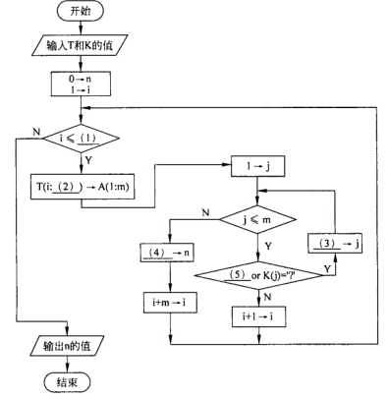

阅读以下说明和流程图，填补流程图中的空缺（1)〜（5)，将解答填入答题纸的对应栏内。

(1) L-m+1或等价表示

(2) i+m-1或等价表示

(3) j+1或等价表示

(4) n+1或等价表示

(5) A(j)=K(j)或等价表示

根据题意，正文字符串中的各个字符依次存放在T(1)，T(2)，…，T(L)中，关键词字符串中的各个字符依次存放在K(1)，K(2)，，",K(m)*。显然i是字符数组T的动态下标指针。 为了与关键词字符串进行比较，题中需要每次从数组T中连续取出m个元素放在数组A 中。第1次将T(l:m)存入A(1:m),第2次将T(2:m+1)存入A(1:m),…，第i次就应将T(i:m+i-1)存入A(1:m)，最后一次应将T(L-m+1:L)存入A(l:m)。因此，流程图的（2)中 应填m+i-1,由于m+i-1必须小于或等于L。当m+i-1>L时，即当i>L-m+1时，就不应该再取子串了。因此流程图的（1)处应填L-m+1。

流程图右下方一片描述了字符数组A(i),A(i+1)，…，A(i+m-1)与字符数组K(1)，K(2)，…， K(m)的比较过程。题中用j表示数组K的动态下标指针，j=1,2，……，m。显然，数组A的动态下标指针为i+j-1（j=1，2,……，m)。两个字符数组都从左到右逐个字符地进行比较，如果发现有不一致的字符，就结束比较，将i增1后准备继续从数组T中取新的子串放在A中。 如果一直到比较结束，发现两个数组中对应的各个字符都是一致的，那么，就找到了一处关键词。此时，找到关键词的计数器n应增l(n+1—n)。因此，流程图的（4)处应填n+1

字符数组A与K的比较过程关键是逐个字符A(j)与K(j)的比较。由于允许模糊査找，即K(j)中的字符 "？" 可以与任何字符匹配。因此，可以写成判断“A(j)=K(j) or K(j)= "?""是否为真。只要K(j)= "?""，比较结果就一定为真。因此，流程图的（5)处应填 A(j)=K(j)。如果比较结果为真，则还需要执行j+1→j，准备继续往下比较。因此流程图 的（3)处应填 j+1。

**试题二**

函数 substring(const char str[], int index, int length)的功能是求出字符串 str 中指定序号index开始且长度为length的子串，并返回所取出的子串。以字符串“China today” 为例，其第一个字符“C”的序号为1 (而其在字符数组str中的下标为0)，从序号5开始且长度为3的子串为“at”。

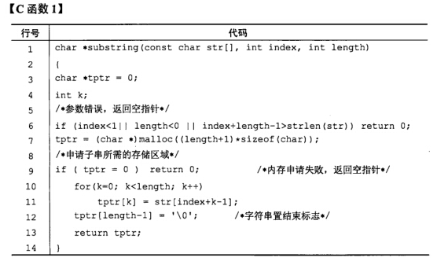

**【问题1】**

函数substring中有两处错误，请指出这些错误所在代码的行号，并在不增加和删除代码行的情况下进行修改，写出修改正确后的完整代码行（有注释时，注释可省略)。

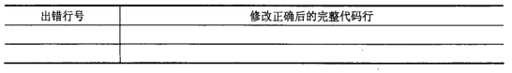

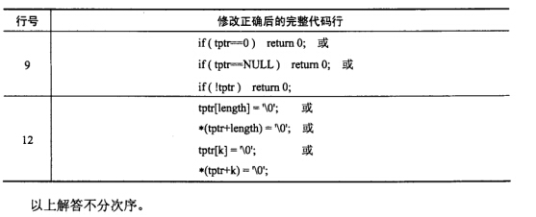

本问题考查字符串运算及常见编程错误的处理。

求子串运算substring的原型如下：

http://www.rkpass.cn:8080/ruankao_work_version_0103/userfile/image/cyx-2011-s-x-2-3.jpg

根据题目说明，参数index为子串的位置序号（从1开始)，length为子串的长度。 显然，在函数substring中，首先应判断参数的合理性，即index应不小于1，length应不小于0，同时，从index开始可以得到长度为length的子串，即index+length-1应不大于 最后一个字符的序号。因此，第6行的代码是正确的。

第7行申请动态内存块的语句是正确的。第9行的代码判断内存申请是否成功，其中，判断指针tptr的表达式tptr = 0有错误，即误用了 “==”与“=”，导致无论内存申请操作是否成功，在此都将tptr赋值为空指针，造成内存泄漏。

第10、11行代码用于从字符串str中复制子串，代码是正确的。第12行的代码设置 字符串的结束标志，为错误代码。由于所获得字符串的长度为length，其在动态数组tptr 的下标从0开始，因此，下标length-1为最后一个字符的下标，tptr[length-l] = ’\0’会导致 丢失最后一个字符，因此该语句中tptr的下标应为length。

**【问题2】**

请根据说明2,填充C函数2中的空缺（1)和（2)。

(1) n!=0 或 n>0

(2) n/10

本问题考查整数运算。

从题中给出的运算过程可知，在所运算的整数不为0时，运算过程会继续，因此空

(1)处应填入“11!=0”。除以10后要丢掉个位数的处理则由空（2)处进行，即填入“n/10”。

**【问题3】**

请说明以62354879643作为实参调用函数reverse时返回结果出错的原因。

运算结果溢出（或超出范围，或其他含义相近的描述)。

本问题考查溢出问题。由于程序语言提供的基本数据类型都有其表示范围的限制，因此在运算过程中需要 注意是否发生溢出。通过分析，上面的运算过程并没有问题，而且前三个数据的处理结果都是正确的，因此最后一个数据出错的原因是其超出整型的表示范围造成的。

**试题三**

对于具有n个元素的整型数组a，需要进行的处理是删除a中所有值为0的数组元素，并将a中所有非0元素按照原顺序连续地存储在数组空间的前端。

下面分别用函数CompactArr_vl和CompactArr_v2来实现上述处理要求，函数的返回值为非零元素的个数。

函数CompactArr_vl(int a[], intn)的处理思路是：首先申请一个与数组a的大小相同的动态数组空间，然后顺序扫描数组.a的每一个元素，将遇到的非0元素依次复制到动态数组空间中，最后再将动态数组中的元素传回数组a中。

函数CompaetArr_v2(int a[], intn)的处理思路是：利用下标i (初值为0)顺序扫描数组a的每一个元素，下标k (初值为0)表示数组a中连续存储的非0元素的下标。扫描时，每遇到一个数组元素，i就增1，而遇到非0元素并将其前移后k才增1。

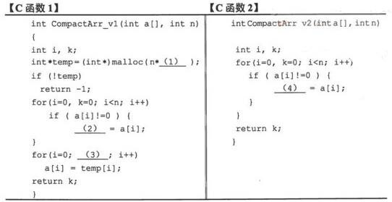

**【问题1】**

请根据说明中函数CompactArr_vl的处理思路填补空缺(1)〜(3)，根据CompactArr_ v2的处理思路填补空缺（4)。

(1) sizeof(int)

(2) temp[k++] 或 *(temp+k++)或等价表示

(3) i<k 或等价表示

(4) a[k++] 或*(a+k++)或等价

本问题考査C程序结构、数组及运算的应用知识。

根据题目中对函数CompactArr_vl的处理思路描述，空（1)处应填入sizeof(int)。 以下代码将数组a中的非0元素复制到动态数组temp中。

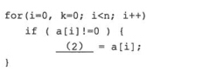

显然，k应作为temp的下标索引变量使用，因此空（2)处应填入temp[k++]，当该 循环语句结束后，k的值也就是a中非0元素的个数。据此，空（3)处应填入i<k。

**【问题2】**

请说明函数CompactArr_vl存在的缺点。

可能由于动态内存申请操作失败而导致函数功能无法实现，没有释放动态数组空间 (存在内存泄漏问题)，时间和空间效率低。

本问题考查程序分析基本能力。

解决同一个问题会有多种不同的方法，务种方法都有其特点。在本问题中，相比于函数CompactArr_v2, CompactArr vl的处理思路容易理解，由于数组a的数据需要复制 给temp,然后再复制回来，因此需要更多的空间支持，处理速度时间也更长。另外，其 代码执行时也可能由于申请内存空间的要求得不到满足，从而导致函数的功能不能实现， 虽然发生这种情况的概率很低，但也有可能发生。此外，数结束前也没有释放所申请 的内存块。

**试题四**

假设一个算术表达式中可以包含以下三种括号：“(”和“)”、“[”和“]”及和 “}”，并且这三种括号可以按照任意的次序嵌套使用。

下面仅考虑表达式中括号的匹配关系，其他问题暂时忽略。例如，表达式 [a-(b-5)]*c[{}]中的括号是完全匹配的，而表达式[a-(b-5]))*c中的括号不是完全匹配的， 因为“(”与“]”不能匹配，而且多了一个“)”，即缺少一个与“)”相匹配的“(”。

函数ifMatched (char expr[])的功能是用栈来判断表达式中的括号是否匹配，表达式 以字符串的形式存储在字符数组expr中。若表达式中的括号完全匹配，则该函数的返回 值为Matched,否则返回值为Mismatched。

该函数的处理思路如下：

(1) 设置一个初始为空的栈，从左至右扫描表达式。

(2) 若遇上左括号，则令其入栈；若遇上右括号，则需要与栈顶的左括号进行匹配。

(3) 若所遇到的右括号能与栈顶的左括号配对，则令栈顶的左括号出栈' 然后继续匹配过程；否则返回Mismatched，结束判断过程。

(4) 若表达式扫描结束，同时栈变为空，则说明表达式中的括号能完全匹配，返回 Matched o

函数ifMatched中用到了两种用户自定义数据类型BOOL和STACK,其中，BOOL 类型的定义如下：

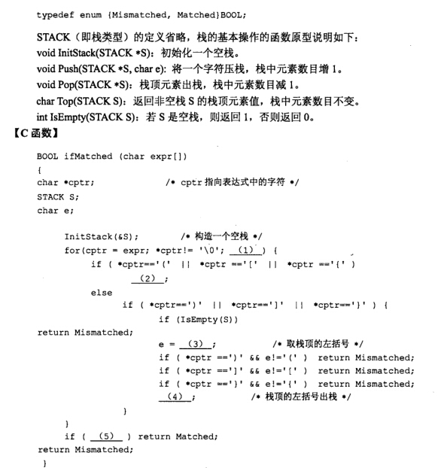

填补C函数中的空缺（1)〜（5)

(1) cptrH- 或 ++cptr 或 cptr +=1 或 cptr = cptr+-l

(2) Push(&S, *cptr)

(3) Top(S)

(4) Pop(&S)

(5) IsEmpty(S)

本题考查c程序设计基本能力。

由于已经将表达式以字符串的形式存入字符数组expr,因此指针cptr就用于指示表 达式中的每个字符。显然，以下for语句用于扫描expr中的每个字符：

for (cptr = expr; *cptr!= 1\0'; (1))

因此，空（1)处应填入cpti++或其等价形式。

空（2)处进行处理的前提是遇到了左括号，因此，根据题目中对函数ifMatched的 处理思路描述，这时应进行压栈操作，即应填入Push(&S，*cptr),这里要注意函数调用 时实参的形式。

由于弹栈操作不能返回栈顶元素，因此根据注释，空（3)处需要读取栈顶元素， 即应填入Top(S)，空（4)处填入Pop(&S)。

由于表达式扫描结束且同时栈变为空，才说明表达式中的括号能完全匹配，因此， for语句的条件表达式*cptr!=W不成立时表达式结束，此时控制流可以到达空（5)所在 语句，在此需要判断栈的状态来决定括号是否完全匹配，即空（5)处应填入IsEmpty(S)。

**试题五**

已知对某几何图形绘制工具进行类建模的结果如图5-1所示，其中Shape为抽象类 (应至少包含一个纯虚拟（virtual)函数)，表示通用图形，Box表示矩形，Ellipse表示椭圆，Circle表示圆（即特殊的椭圆），Line表示线条。

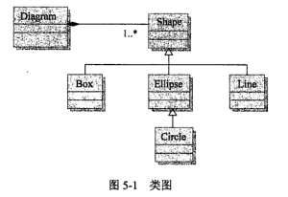

下面的C++代码用于实现图5-1所给出的设计思路，将其空缺处填充完整并编译运行，输出结果为：

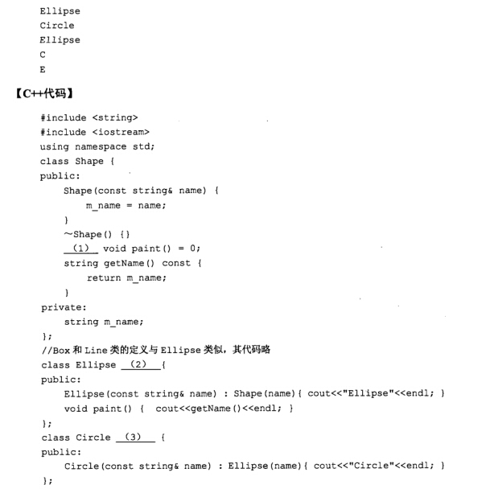

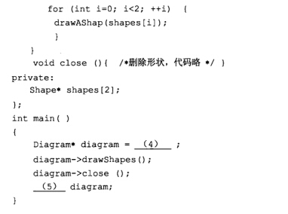

填补C++代码中的空缺（1)〜（5)

(1) virtual

(2) : public Shape

(3) : public Ellipse

(4) new Diagram

(5) delete

本题考查C++语言程序设计的能力，涉及类和抽象类、对象、函数和虚函数的定义和相关操作，以及继承关系。要求考生根据给出的案例和执行过程说明，认真阅读理清程序思路，然后完成题目。

先考查类图整体结构。本题中根据类图定义了类：Diagram、Shape、Box、Ellipse、 Line和Circle。其中Shape为抽象类，表示通用图形，抽象类中应至少包含一个纯虚拟 (virtual)函数。Box表示矩形，Ellipse表示椭圆，Line表示线条，三者都是Shape的子类，继承了 Shape类，Circle表示圆（即特殊的椭圆），继承了 Ellipse。

抽象类Shape的定义中，需要通过使用virtual标识虚函数，void paintO = 0;表示 paint()是纯虚函数，其定义前必须添加virtual进行表示。类Ellipse为Shape的子类，Circle 为Ellipse的子类，需要在代码中体现出继承。另外，在子类的构造函数中，调用父类的 构造函数，所以继承的权限为public。其语法为：public后加类名。

类Diagram中没有定义构造函数，编译器生成一个缺省的构造函数，调用是釆用new 关键字加类名。使用完成之后，通过delete进行释放。

因此空（1)需要表现出paint()函数为纯虚函数，即为virtual;空（2)和空（3)处 添加继承父类，并且权限为public,即为：public Shape和:public Ellipse ；空(4)处补 充通过使用编译器生成的缺省构造函数创建对象，即new Diagram;空（5)处通过delete 释放new创建的对象diagram。

**试题六**

已知对某几何图形绘制工具进行类建模的结果如图6-1所示，其中Shape为抽象 (abstract)类，表示通用图形，Box (矩形)、Ellipse (椭圆）和Line (线条）继承（extends) 了 Shape类，其中，Circle表示圆（即特殊的椭圆）。

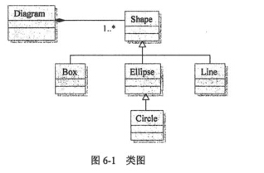

下面的Java代码用于实现图6-1所给出的设计思路，将其空缺处填充完整并编译运行，输出结果为：

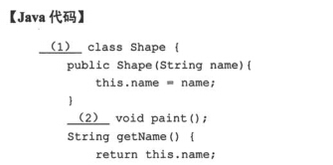

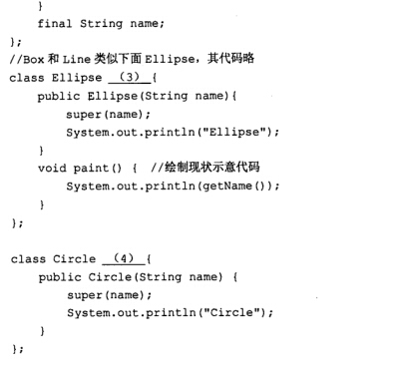

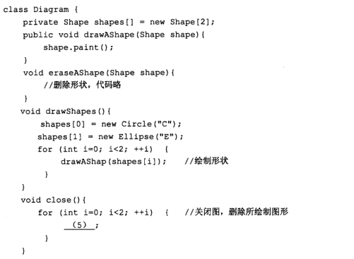

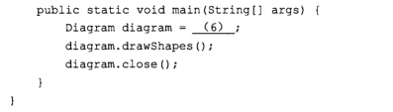

填补Java代码中的空缺（1)〜（6)

(1) abstract 或 public abstract

(2) abstract 或 public abstract 或 protected abstract

(3) extends Shape

(4) extends Ellipse

(5) eraseAShape(shapes[i])

(6) new Diagram()

本题考查Java语言程序设计的能力，涉及类和抽象类、对象、方法和抽象方法的定义和相关操作，以及继承关系。要求考生根据给出的案例和执行过程说明，认真阅读理 清程序思路，然后完成题目。

先考查类图整体结构。本题中根据类图定义了类：Diagram、Shape、Box、Ellipse、 Line和Circle。其中Shape为抽象类，表示通用图形，抽象类中应至少包含一个抽象 (abstract)方法。Box表示矩形，Ellipse表示椭圆，Line表示线条，三者都是Shape的 子类，继承了 Shape类，Circle表示圆（即特殊的椭圆），继承了 Ellipse。

抽象类Shape的定义中，需要通过使用abstract标识抽象方法，方法void paintO;没 有实现体，表示paintO是抽象方法，其定义前必须添加abstract进行表示。类Ellipse为 Shape的子类，Circle为Ellipse的子类，需要在代码中体现出继承。另外，在子类的构 造方法中，需调用父类的构造方法,而在父类中没有不带参数的构造方法，必须使用super 关键字显式地进行调用。在Java中，继承的语法为extends后加类名。

类Diagram中没有定义构造方法，编译器生成一个缺省的构造方法,调用时釆用new 关键字加缺省构造器方法。

因此空（1)和(2)需要表现出Shape为抽象类，paint()方法为抽象方法，即为abstract; .和（3)处添加继承父类Shape,即extends Shape；空（4)处补充继承父类Ellipse,即 extends Ellipse；空（5)处删除图形，即 eraseAShape(shapes[i])，调用空（6)通过使用 编译器生成的缺省构造方法创建对象，即newDiagram()。